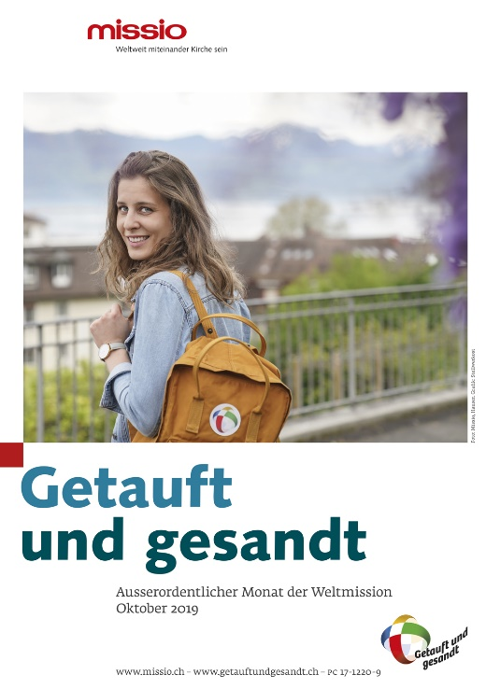 | Plakat zum Ausserordentlichen Monat der Weltmission
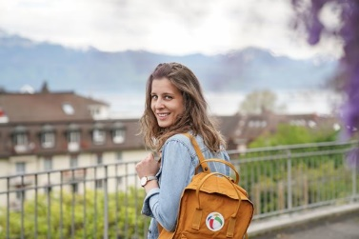 | Céline  © Missio, Gabriel Hauser
 | Das offizielle Logo für den Ausserordentlichen Monat der Weltmission
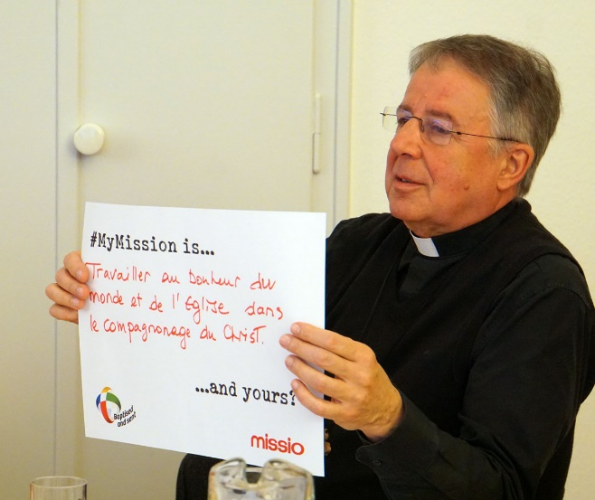 | Jean Scarcella, Abt von St. Maurice, verantwortlich für Mission in der Schweizer Bischofskonferenz
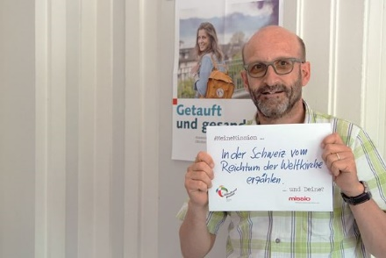 | Die internationale Aktion #MeinMission … und Deine? lädt dazu ein, die eigene Mission mit anderen zu teilen und so ein Zeichen zu setzen.  © Missio, Bernet
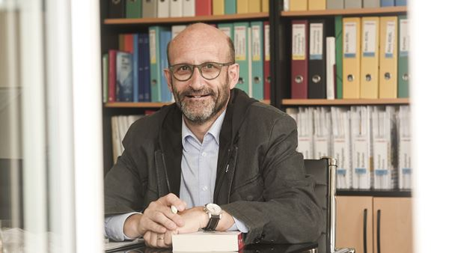 | Diakon Martin Brunner-Artho, Direktor von Missio in der Schweiz  © Missio, Hauser
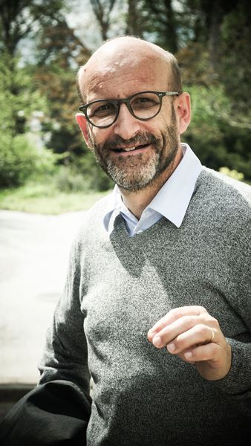 | Diakon Martin Brunner-Artho, Direktor von Missio in der Schweiz  © Missio, Hauser
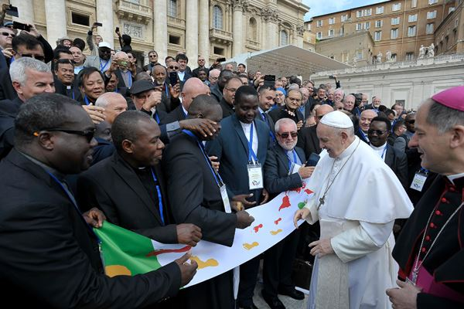 | Papst Franziskus hat den Ausserordentlichen Monat der Weltmission ausgerufen und Missio beauftragt, den Oktober zu gestalten. Er kennt auch das Taufsteintuch, das ihm hier die Missio-Nationaldirektoren nicht ohne Stolz präsentieren.  Papst-mit-Taufsteintuch.png  © Missio
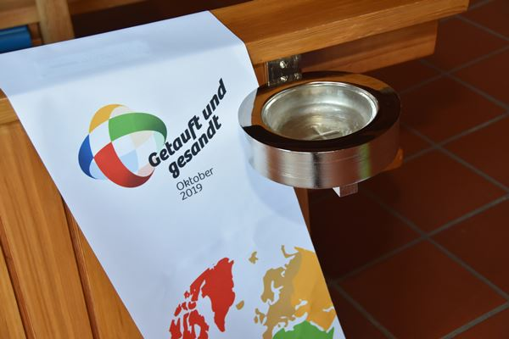 | Das Taufsteintuch für den Ausserordentlichen Monat der Weltmission möchte auf den Weg von der Taufe hinaus in die Welt aufmerksam machen.  Taufsteintuch.JPG  © Missio, Brunner
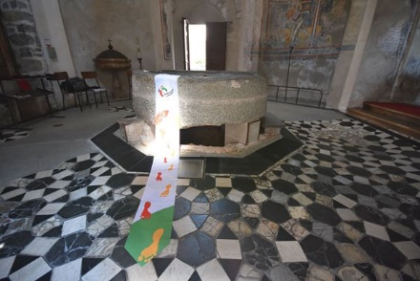 | Das Baptisterium San Giovanni in Riva San Vitale ist das älteste erhalten Kirchengebäude auf Schweizer Boden.  Riva-San-Vitale_01.jpg  © Missio, Brunner
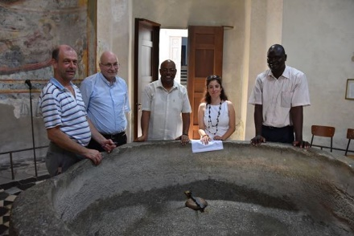 | Am 1. Oktober wird in Riva San Vitale der Ausserordentliche Monat der Weltmission feierlich eröffnet.  Riva-San-Vitale_02.jpg  © Missio, Brunner
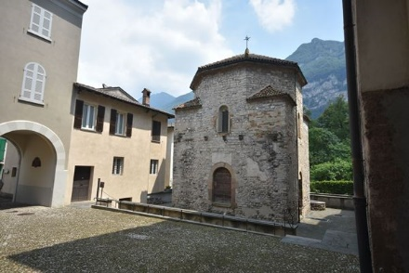 | Das Baptisterium San Giovanni in Riva San Vitale hat eine ungebrochene Tradition der Taufe.  Riva-San-Vitale_03.jpg  © Missio, Brunner
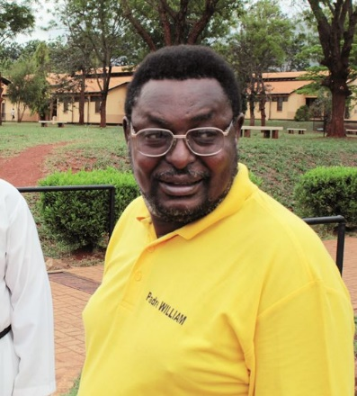 | Br. William Ngowi, Kapuziner in Morogoro, Tansania  William-Ngowi_01.jpg  © Missio, Jacques Michel
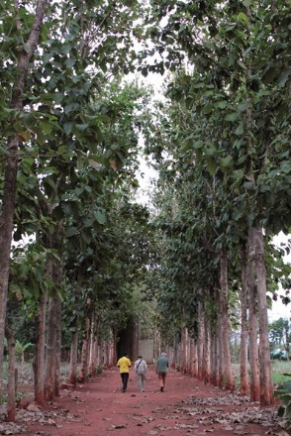 | Es gibt viel zu tun für die Kapuziner in Tansania: «Lämmer und Schafe hüten und sich um sie sorgen»  William-Ngowi_02.jpg  © Missio, Jacques Michel
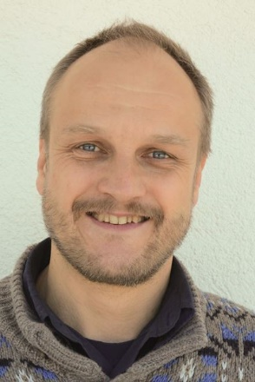 | Bruno Hübscher, katholischer Behindertenseelsorger im Kanton Luzern.  Bruno Hübscher.jpg  © Bruno Hübscher
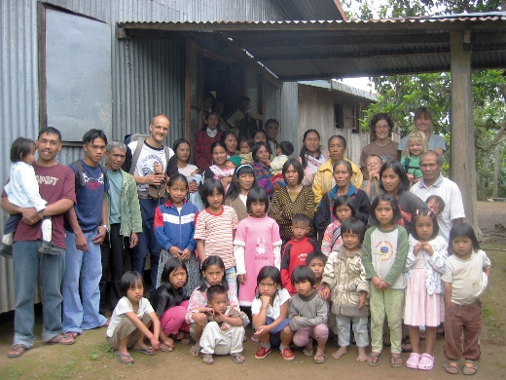 | Bruno Hübscher hat auf den Philippinen einen pastoralen Einsatz geleistet. Mit dieser Erfahrung im Hintergrund ist er überzeugt, dass Mission bei uns selbst anfängt.  BMI-Einsatz Bruno in Philippinen.jpg  © Bruno Hübscher
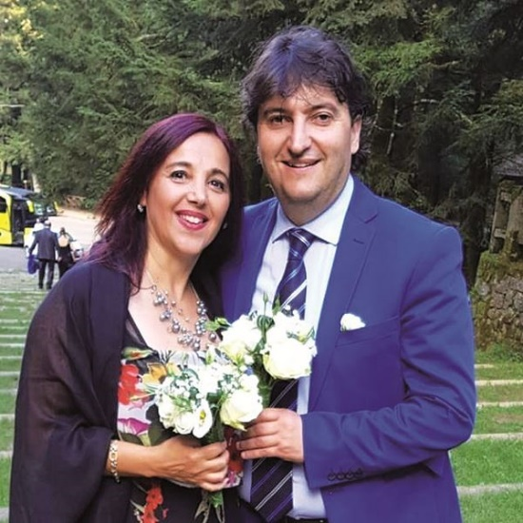 | Antoinette Sakr lebt im Libanon und bildet Pädagogik Lehrerinnen und Lehrer aus.  Antoinette_époux_01.jpg  © Missio
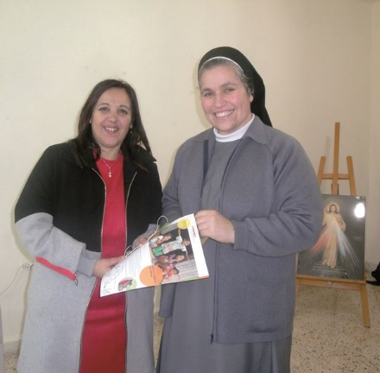 | «Blühe dort, wo Gott dich hingesetzt hat» sagt die 49jährige Antoinette Sakr, Mutter von zwei Kindern. Die schwierigen Erfahrungen im Libanon haben sie nicht verzweifeln lassen.  Antoinette à gauche.jpg  © Missio
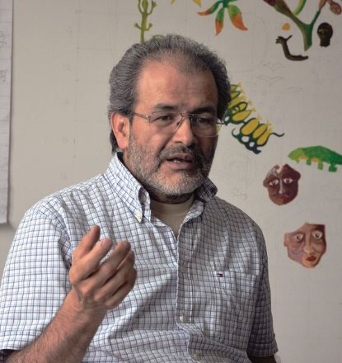 | Fernando Torres aus Bogotà hat eines Tages eine vergessene Bibel entdeckt. Die Geschichte, die er las, haben sein ganzes Leben geprägt.  Torres_01_Moresino.jpg  © Andrea Moresino
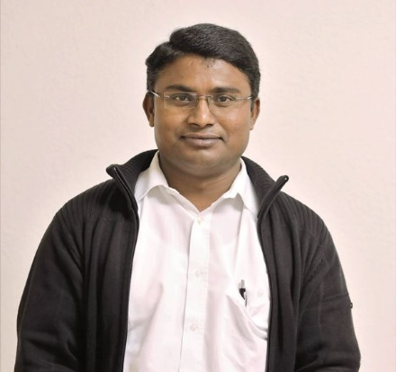 | Br. Joseph Madanu ist Kapuziner. Er stammt aus Indien und ist nun in der Schweiz tätig.  JosephMadanu.jpg  © zvg
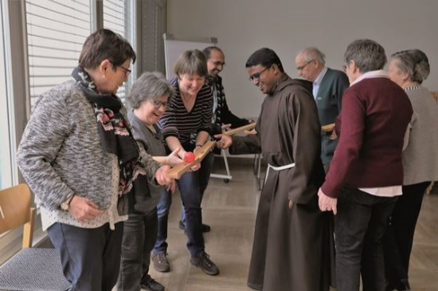 | «An unserem Zeugnis wird man uns als Jüngerinnen und Jünger Christi erkennen» ist der 34jährige Kapuziner überzeugt.  Madanu_St-Maurice.jpg  © zvg
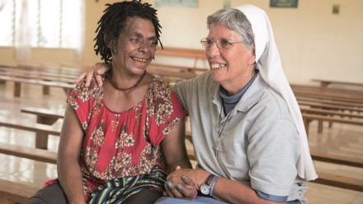 | Die Baldeggerschwester Lorena Jenal zusammen mit Christina,  einer Frau aus dem Hochland von Papua-  Neuguinea.  © Bettina Flitner  Christina-mit-Sr-Lorena.jpg  Fotos und mehr Informationen  zu Sr. Lorena: www.sr-lorena.ch

Logos von Missio können Sie hier herunterladen:
https://www.missio.ch/fileadmin/user_upload/Logo/missio-logo_claim.zip

Die Logos zum Ausserordentlichen Monat der Weltmission können Sie hier herunterladen:

https://www.missio.ch/weltkirche/ausserordentlicher-monat-der-weltmission-2019/material-download

